PARCIALITO 11

Desarrollar **individualmente** los temas indicados, respetando las consignas específicas si las hubiera.

Se valorarán la **claridad de las explicaciones**, la **brevedad y precisión** (sin omisión de información), la **aplicación en ejemplos** diferentes a los vistos en clase, y el **uso de recursos visuales** (cuadros, diagramas, mapas conceptuales, etc).

## RESUMEN DE CORRECCIÓN

|  |  |  |  |  |
| --- | --- | --- | --- | --- |
|  | **Casos de uso** | **Diagrama de casos de uso** | **Historias de usuario** | **Relación** |
| **B** |  |  |  |  |
| **B\*** |  |  |  |  |
| **B-** |  |  |  |  |
| **R** |  |  |  |  |
| **X** |  |  |  |  |

# TEMAS

## CURSADA

### Casos de uso

1. ¿Qué es un caso de uso? ¿Para qué sirve? ¿Qué información debe contener su especificación?

### Diagrama de casos de uso

1. Realizar un diagrama de casos de uso en donde se puedan observar las distintas relaciones entre clasificadores. El ejemplo deberá ser distinto a cualquiera de los presentados en clase o en la bibliografía.

### Historias de usuario

1. Expresar el ejemplo del punto 2 en forma de historias de usuario. Justificar cada caso en el que la conversión sea inexacta o imposible.

## PROMOCIÓN

### Relación

1. Establezca comparaciones entre los dos paradigmas estudiados (estructurado, y orientado a objetos), identificando similitudes y diferencias. Por ejemplo, entre los conceptos fundamentales de cada paradigma, o entre las herramientas de modelado asociadas a cada uno. Justifique cada comparación.

1)El caso de uso es un conjunto de acciones que se desarrollan secuencialmente, por actores en donde hacen una acción que es predecible o se espera que haga, permite identificar entidades con las que el sistema interactuara y los procesos que entraran en juego sin dar una especificación de diseño alguno, también quienes serán los actores que lograran estos procesos y con qué procesos podrá interactuar cada uno de ellos, esto permitirá un seguimiento secuencial y si algo produce un resultado alternativo este también tendrá su seguimiento propio.

2) 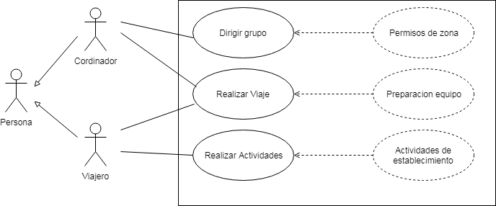

3)

G

hgfgfgfggfg